Инструкция по сборке грядки
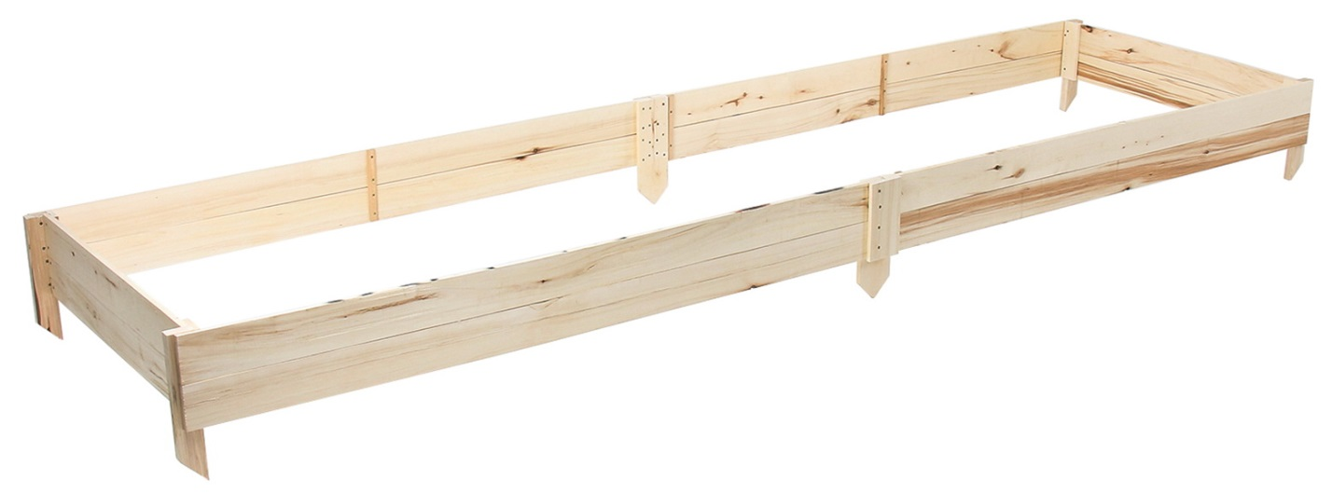

Комплектация
- Боковые борта (1, 2, 3 ,4) — 4 шт.
- Торцевые борта (5, 6) — 2 шт.
- Саморезы (7) — 1 упаковка.
Дополнительно вам потребуется шуруповёрт или отвёртка, в каркасе не предусмотрены отверстия для сборки.
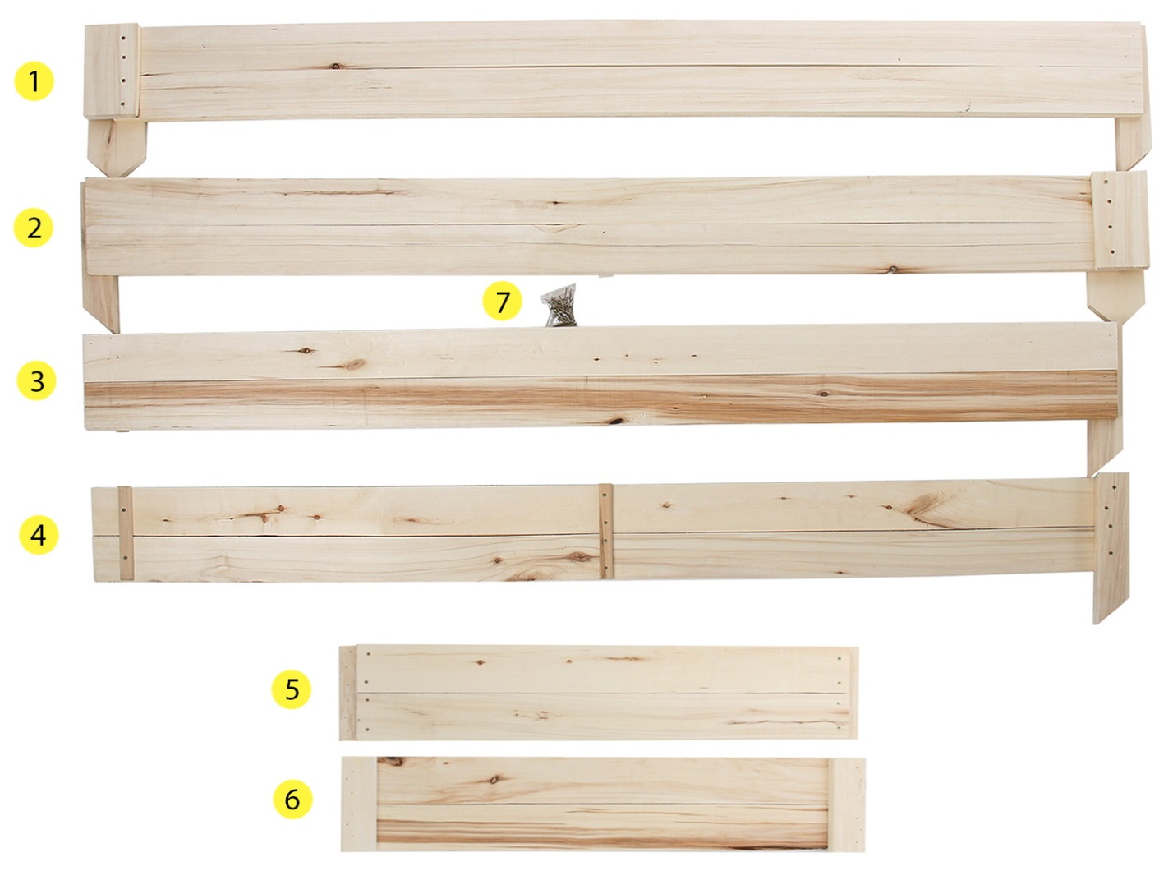

Порядок сборки
Шаг 1. Соедините боковые борта 1 и 3 между собой. Затем повторите то же с бортами 2 и 4.

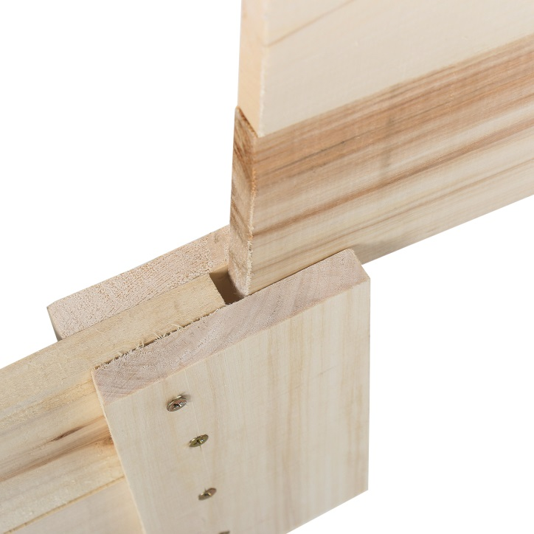
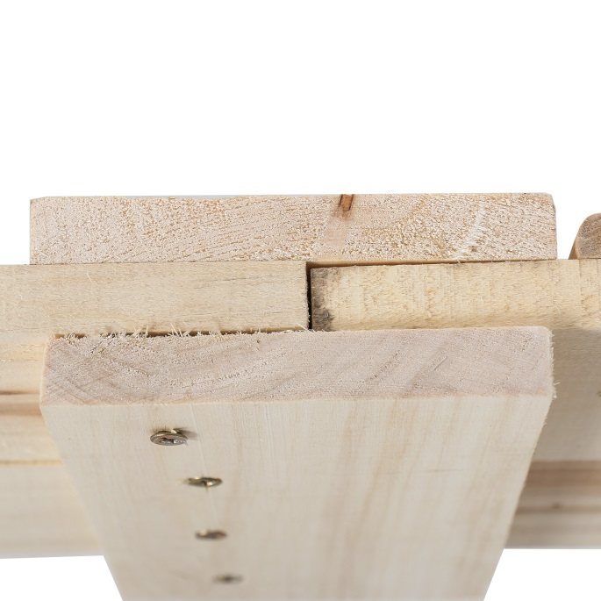

Шаг 2. Закрепите детали саморезами.
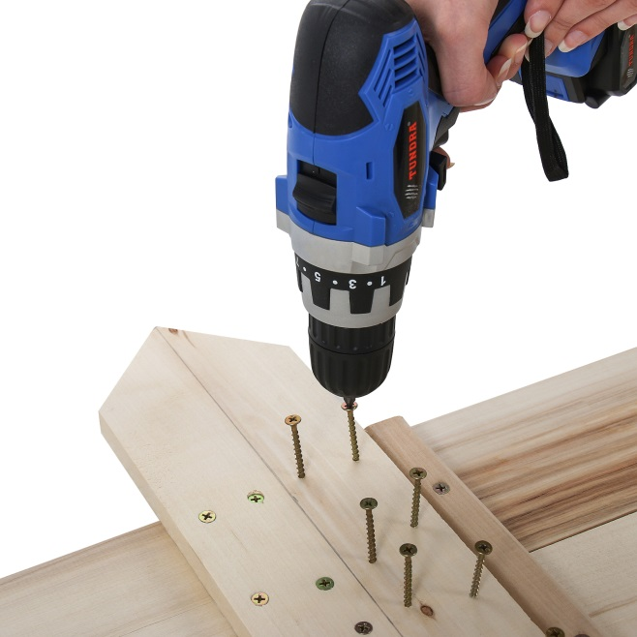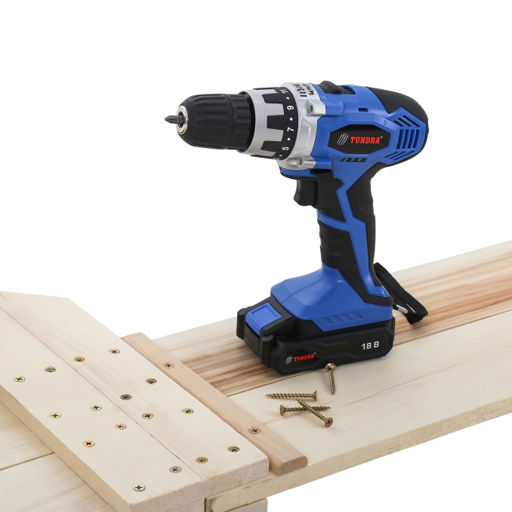

Шаг 3. Соедините между собой торцевой борт 5 и боковые борта 1 и 2, закрепите саморезами. Повторите с торцевым бортом 6 и боковыми бортами 3, 4.

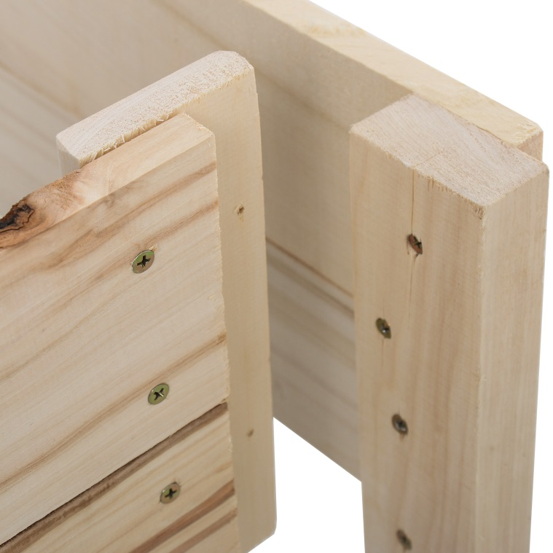
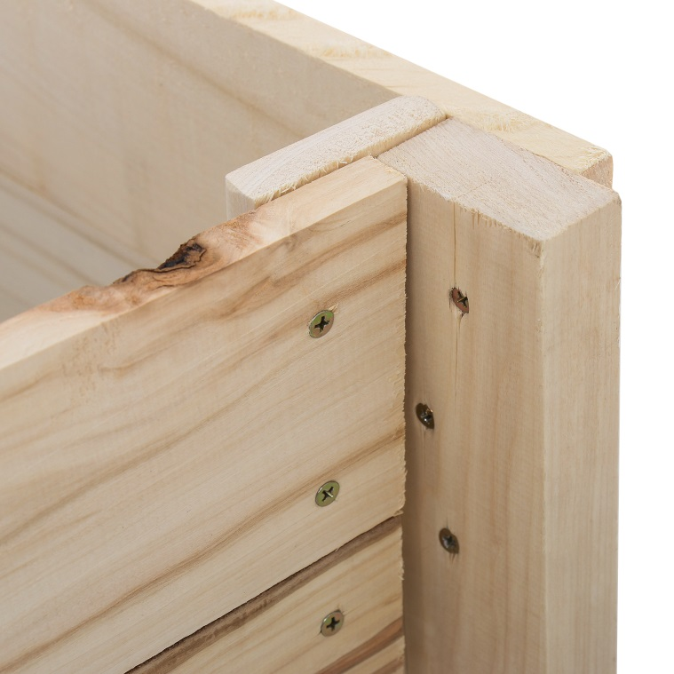

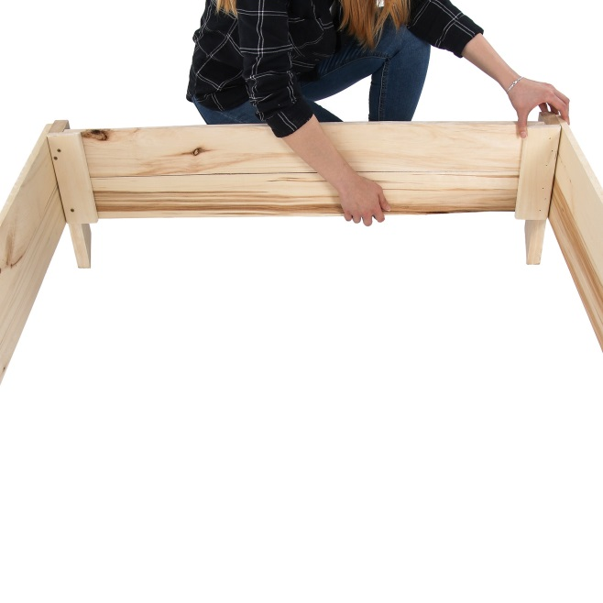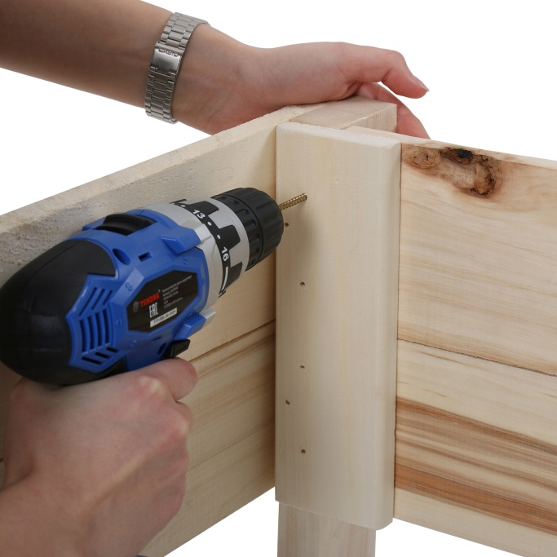

Изделие готово, вы славно потрудились!

